Automatizační cvičení

|  |  |  |  |  |
| --- | --- | --- | --- | --- |
| **A4** | 206. Čítač s klopnými obvody J-K (7472) | | | |
| Dobeš Daniel | |  | 1/3 | Známka: |
| 30. 1. 2019 | | 6. 2. 2019 |  | Odevzdáno: |

Zadání:

Navrhněte čítač podle zadání pomocí klopných obvodů.

5 4 2 0 1 7

Zapojení:

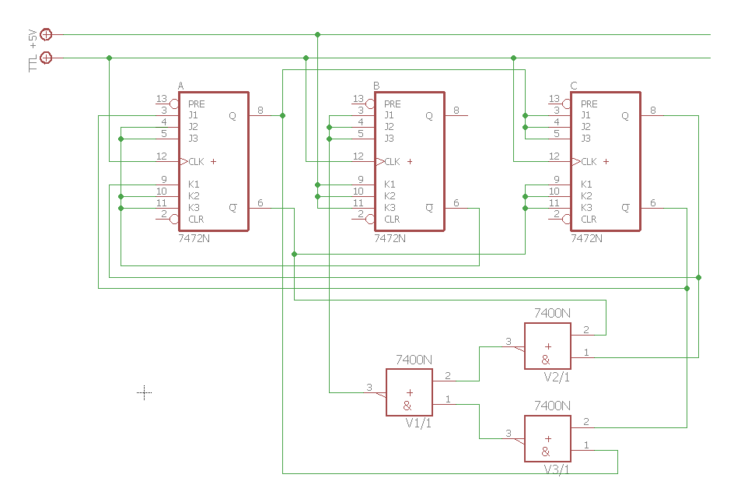

Postup:

1. Vytvoříme si pravdivostní tabulku s BCD kódy výchozích a následných stavů čítače. Neměnné stavy si označíme do závorek:

|  |  |  |  |  |  |  |  |
| --- | --- | --- | --- | --- | --- | --- | --- |
| VÝCHOZÍ STAV | | | | NÁSLEDUJÍCÍ STAV | | | |
| Stav | c | b | a | Stav | C | B | A |
| 5 | 1 | 0 | 1 | 4 | (1) | (0) | 0 |
| 4 | 1 | 0 | 0 | 2 | 0 | 1 | (0) |
| 2 | 0 | 1 | 0 | 0 | (0) | 0 | (0) |
| 0 | 0 | 0 | 0 | 1 | (0) | (0) | 1 |
| 1 | 0 | 0 | 1 | 7 | 1 | 1 | (1) |
| 7 | 1 | 1 | 1 | 5 | (1) | 0 | (1) |

1. Zapíšeme funkce A, B a C do Karnaughových map pro jednotlivé vstupy J a K a provedeme jejich minimalizace:

**JA:**

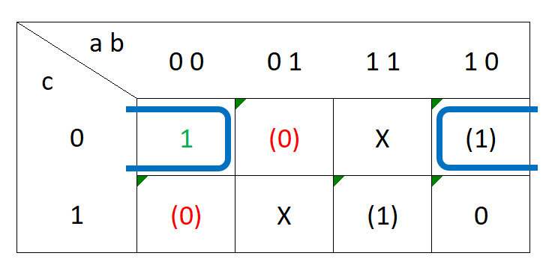

**JB:**

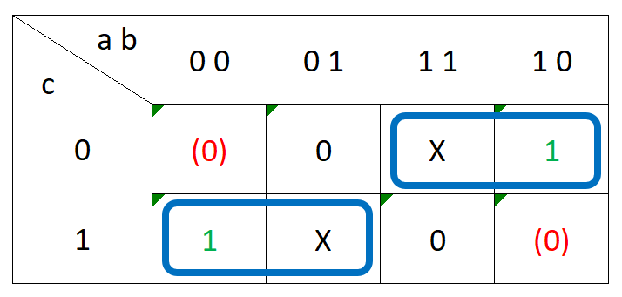

**JC:**

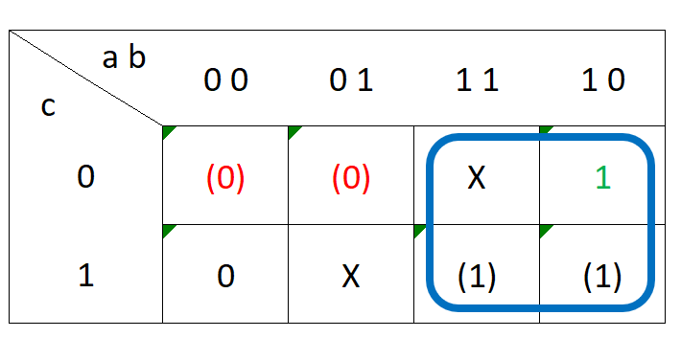

**KA:**

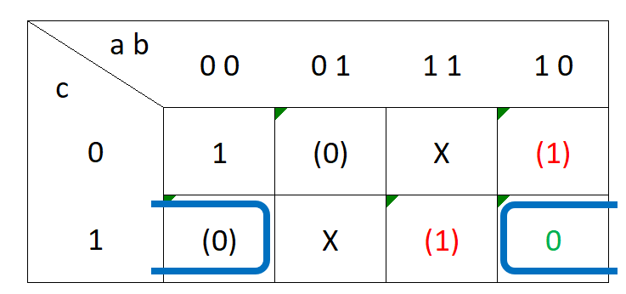

**KB:**

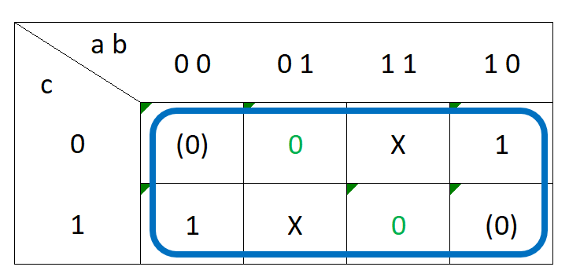

**KC:**

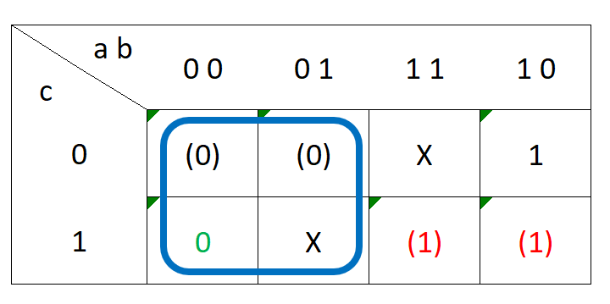

*Pozn.: pro vstupy J: smyčky musí zahrnout všechny 1 a nesmí obsahovat (0), ostatní hodnoty*

*[0, (1), X] obsahovat mohou a nemusí.*

*pro vstupy K: smyčky musí zahrnout všechny 0 a nesmí obsahovat (1). Ostatní hodnoty [1, (0), X] obsahovat mohou a nemusí.*

1. Minimalizované funkce si zapíšeme a upravíme pomocí zákonů Booleovy algebry:

$$J_{A}=\overline{b}*\overline{c}$$

$$J_{B}=\overline{\overline{a*\overline{c}}*\overline{\overline{a}*c}}$$

$$J_{C}=a$$

$$K_{A}=\overline{b}*c$$

$$K_{B}=1$$

$$K_{C}=\overline{a}$$

Závěr:

Tuto úlohu jsem zvládl bez nejmenších problémů, zapojení fungovalo dle zadání. Při práci jsem dbal na rozlišení barev drátků – každý čítač a taktovací signál měl svoji vlastní barvu, z důvodu přehlednosti. Na této úloze jsem si prověřil své teoretické znalosti ze třetího ročníku.